Министерство науки и высшего образования Российской Федерации
Федеральное государственное бюджетное образовательное учреждение
высшего образования
«Ульяновский государственный технический университет»
Кафедра «Вычислительная техника»

Операционные системы
(название дисциплины)

Лабораторная работа №2

Алгоритмы планирования
(название работы)

Выполнил

Студент группы _ИВТИИБД-21_
__________Желтов К.Р.________
(Фамилия И.О.)
Проверил(а):
ст. преподаватель кафедры «ВТ»
(должность)
_________Беляев К.С.__________
(Фамилия И.О.)

Ульяновск
2026

СОДЕРЖАНИЕ

1. Задание на лабораторную работу 3
2. Описание реализации 3
3. Тестирование 7
4. Вывод 10
Список использованной литературы 11

- Задание на лабораторную работу
Необходимо реализовать алгоритмы планирования процессов на языке C с использованием предоставленного фреймворка. Планировщику передаётся заранее определённый набор задач, каждая из которых имеет имя, приоритет и время использования процессора. Необходимо реализовать следующие алгоритмы планирования: FCFS, SJF, приоритетное планирование, циклическое планирование, циклическое планирование с приоритетом.

- Описание реализации
Для реализации алгоритмов планирования был разработан файл main_menu.c, содержащий основную логику работы планировщика. В этом файле определены глобальная переменная task_list (указатель на голову связного списка задач), функции добавления задачи, отображения списка, загрузки задач из файла, очистки списка, а также функции для каждого из пяти алгоритмов планирования. Кроме того, используются вспомогательные файлы фреймворка: task.h (определение структуры Task), list.h (функции для работы со связным списком), cpu.h и cpu.c (функция run() для симуляции выполнения задачи на процессоре). Структура Task содержит поля name (имя задачи), priority (приоритет от 1 до 10) и burst (время использования процессора).
Загрузка задач из файла выполняется функцией load_tasks_from_file (см. рис. 2.1). Функция открывает файл, построчно считывает данные с помощью fgets, удаляет символ перевода строки, затем с помощью strsep разбивает строку на поля по разделителю «,». Первое поле интерпретируется как имя задачи, второе - как приоритет, третье - как время выполнения. Для каждой прочитанной задачи вызывается функция add_task(), которая выделяет память под новую структуру Task, копирует имя, сохраняет приоритет и время, после чего вставляет задачу в связный список с помощью функции insert() из фреймворка.
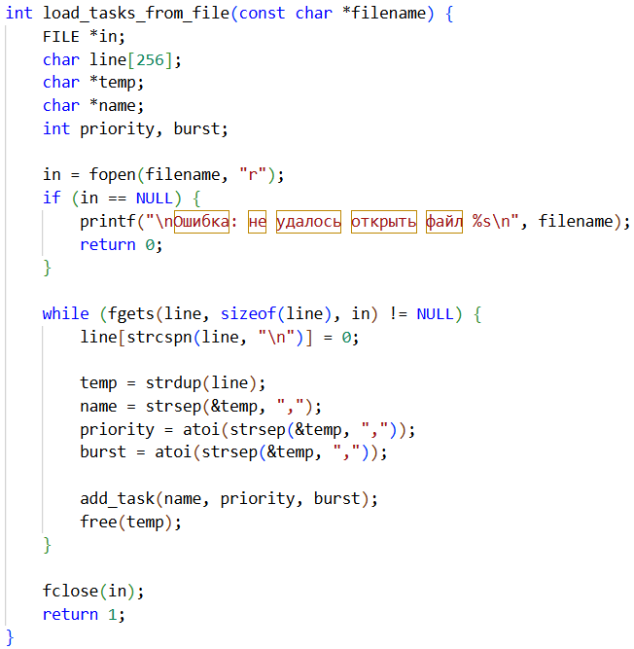
Рис. 2.1. Загрузка задач из файла schedule.txt
Функция add_task() (см. рис. 2.2) выделяет память для новой задачи, создаёт копию имени, инициализирует поля priority и burst, после чего вызывает функцию insert() для добавления элемента в связный список.
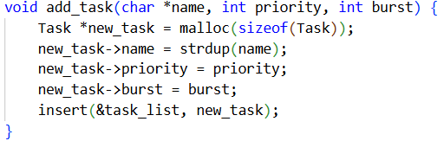
Рис. 2.2. Добавление задачи в список
Алгоритм FCFS реализован в функции fcfs_schedule (см. рис. 2.3). Планировщик просто проходит по связному списку от головы к хвосту и для каждой задачи вызывает функцию run() с параметром, равным полному времени задачи. Таким образом, задачи выполняются в том порядке, в котором они были добавлены в список (то есть в порядке чтения из файла).
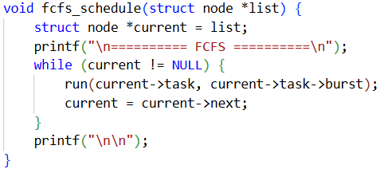
Рис. 2.3. Реализация алгоритма FCFS
Алгоритм SJF реализован в функции sjf_schedule (см. рис. 2.4). Для его работы необходимо отсортировать задачи по возрастанию времени. Поскольку исходный связный список не упорядочен, алгоритм сначала подсчитывает количество задач, затем создаёт динамический массив указателей на задачи и копирует в него все задачи из списка. Далее выполняется сортировка массива пузырьком по полю burst (от меньшего к большему). После сортировки задачи выполняются в полученном порядке с помощью функции run(), вызываемой с полным временем burst для каждой задачи.
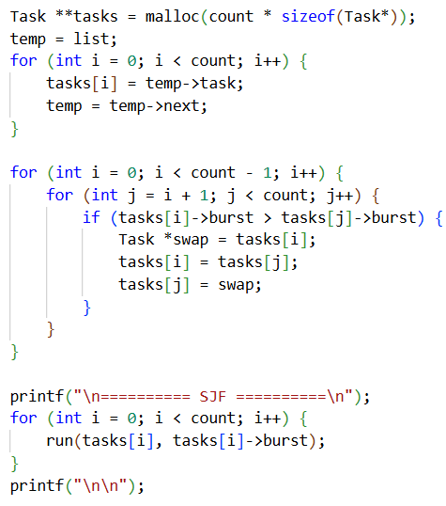
Рис. 2.4. Реализация алгоритма SJF с сортировкой
Алгоритм приоритетного планирования реализован в функции priority_schedule(). Логика аналогична SJF, но сортировка выполняется по полю priority в порядке возрастания числового значения.
Алгоритм циклического планирования реализован в функции rr_schedule(). Квант времени задан константой QUANTUM равной 10 миллисекундам. Алгоритм создаёт массив указателей на задачи и массив remaining[], в котором хранится оставшееся время для каждой задачи. В основном цикле while алгоритм последовательно проходит по всем задачам. Если оставшееся время задачи больше кванта, выполняется run() с параметром QUANTUM, и оставшееся время уменьшается на QUANTUM. Если оставшееся время меньше или равно кванту, выполняется run() с оставшимся временем, и задача помечается как завершённая. Цикл продолжается, пока все задачи не будут завершены.
Алгоритм циклического планирования с приоритетом реализован в функции priority_rr_schedule(). Этот алгоритм объединяет приоритетное и циклическое планирование. Сначала задачи сортируются по приоритету (по возрастанию числового значения, то есть от низшего к высшему). Затем вводятся массив remaining[] для отслеживания оставшегося времени и переменная total_remaining для подсчёта незавершённых задач. Алгоритм работает по уровням приоритета: на каждом шаге определяется текущий уровень приоритета, для которого есть незавершённые задачи. Все задачи с этим приоритетом выполняются в циклическом режиме с квантом 10 миллисекунд до тех пор, пока все они не будут завершены. Затем алгоритм переходит к следующему уровню приоритета.
Основное меню программы реализовано в функции main(). При запуске программа пытается загрузить задачи из файла schedule.txt. В случае успеха отображается список загруженных задач. Затем в бесконечном цикле выводится меню с вариантами: показать все задачи, выполнить FCFS, SJF, Priority, Round Robin, Priority+Round Robin или выйти из программы. Пользователь вводит номер выбранного пункта, и соответствующая функция планирования вызывается. Перед вызовом каждого алгоритма выполняется проверка наличия загруженных задач. При выходе из программы вызывается функция clear_tasks(), которая освобождает всю динамически выделенную память.

- Тестирование

На рисунках 3.1-3.6 представлены тесты планировщиков.

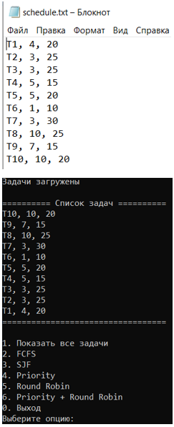

Рис 3.1. Содержимое schedule.txt и меню программы
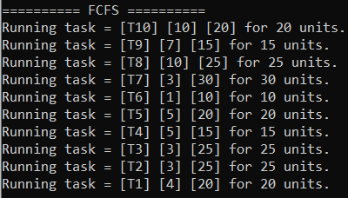

Рис 3.2. Тест планировщика FCFS

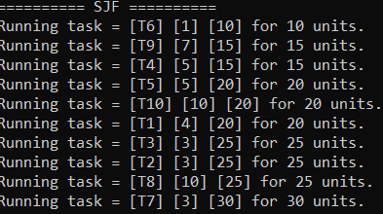

Рис 3.3. Тест планировщика SJF
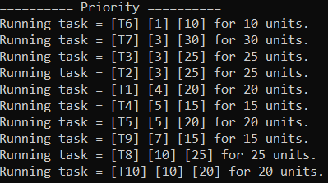

Рис 3.4. Тест планировщика Priority
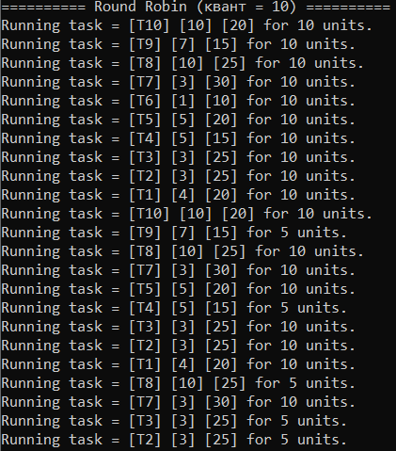

Рис 3.5. Тест планировщика Round Robin

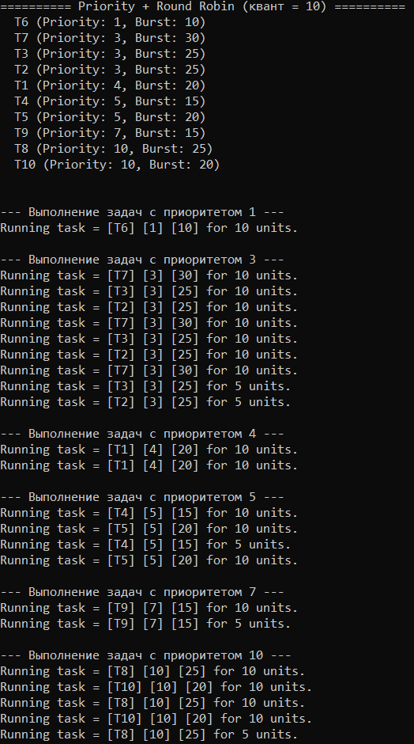

Рис 3.6. Тест планировщика Round Robin + Priority
- Вывод
В ходе выполнения лабораторной работы были реализованы пять алгоритмов планирования процессов на языке C с использованием предоставленного фреймворка. Реализованы алгоритмы FCFS, SJF, приоритетное планирование, циклическое планирование и комбинированный алгоритм приоритетного циклического планирования.

СПИСОК ИСПОЛЬЗОВАННОЙ ЛИТЕРАТУРЫ
- Керниган Б. У. Язык программирования C / Б. У. Керниган, Д. М. Ричи. - 2-е изд. - М. : Вильямс, 2021. - 304 с.
- Робачевский А. М. Операционная система UNIX / А. М. Робачевский. - 2-е изд. - СПб. : БХВ-Петербург, 2010. - 656 с.

